**Slik er forslaget til fartsgrense på Mjøsa**

Flåteskjær  20110714.
Fritidsbåt på sjøen ved Tjøme. Ensom mann i båt. Motlys.
Foto: Vegard Grøtt / Scanpix

NY FORSKRIFT UNDER ARBEID: Planen er at den nye forskriften om fartsgrenser på Mjøsa, skal tre i kraft 1. januar 2024. Bildet er et illustrasjonsfoto. Foto: Vegard Wivestad Grøtt / NTB

Åpne deleknapper for artikkelen

 20.06.23 16:38

[Per Eivind Knudsen](mailto:per.knudsen@ringsaker-blad.no)

Kommunene rundt Mjøsa satt stille i båten da Kystverket først ba om innspill til ny forskrift, men nå har det blitt fart i sakene.

([Ringsaker Blad](https://www.oa.no/slik-er-forslaget-til-fartsgrense-pa-mjosa/s/ringsaker-blad.no)): Flere kommuner skal nå bestemme seg for hvor raskt det skal være lov å kjøre med båt på Mjøsa, innenfor en avstand av 100 meter fra land.

For en tidligere forskrift om fartsgrenser på Mjøsa, i tillegg til Gudbrandsdalslågen og Vorma, ble opphevet. Kystverket og aktuelle kommuner kan fatte nye forskrifter om de mener det er nødvendig, men ingen av mjøskommunene hadde noen innspill da Kystverket tidligere hadde forskrift om statlige fartsgrenser på sjøen ute på høring.

– Dette resulterte i at fartsgrenser på Mjøsa ikke ble regulert i den statlige forskriften om fartsgrenser på sjøen. Det eksisterer derfor per dato ingen forskrift om fartsgrenser på Mjøsa, heter det i sakspapirene til formannskapsmøtet i Ringsaker onsdag denne uken.

[[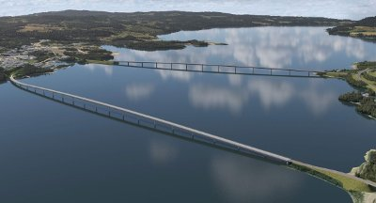](https://www.oa.no/5-35-1770929)](https://www.oa.no/5-35-1770929)

**5 knop**

Derfor er det nå satt i gang et arbeid med å få på plass en ny forskrift. Fartsgrensen som foreslås, 5 knop, er en videreføring av fartsgrensen i den tidligere forskriften. Forslaget er utarbeidet i en arbeidsgruppe bestående av representanter fra hver kommunes administrasjon (Lillehammer, Østre Toten, Gjøvik, Ringsaker, Hamar, Stange, Eidsvoll og Nes) for å sikre likhet i alle kommunene.

Fartsgrensen vil gjelde for fritidsbåter innenfor en avstand av 100 meter fra land, båthavner, brygger og/eller andre faste eller flytende installasjoner, herunder også oppmerkede anleggsområder.

Dette siste er heldig å inkludere da det trolig vil være en god del anleggsområder i og rundt Mjøsa i tiden framover, heter det i sakspapirene.

Fartøy i utrykning, samt nyttefartøy i rute- eller chartertrafikk, er for øvrig unntatt.

[[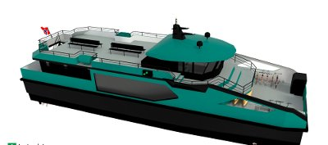](https://www.oa.no/5-35-1766433)](https://www.oa.no/5-35-1766433)

**[LES OGSÅ](https://www.oa.no/5-35-1766433)**

**[Kjemper videre for hurtigbåt på Mjøsa: – Dette er det kraftige tiltaket vi trenger](https://www.oa.no/5-35-1766433)**

**– Heldig for strandlivet**

I sakspapirene pekes det også på at ei fartsgrense på maks 5 knop inntil 100 meter fra land vil gi mindre lydforurensning, som kommer strandlivet til gode. I tillegg vil motorene bruke mindre drivstoff, som igjen vil bety mindre klimagassutslipp.

– En forskrift om fartsgrenser på Mjøsa vil gjøre at kommunenes sjøområder blir regulert i henhold til aktuell forskrift. Det vil også gi offentlige myndigheter som politi tydelige vilkår for å håndheve ferdsel innenfor kommunenes sjøområder, heter det videre.

Formannskapet i Ringsaker skal altså behandle saken i sitt møte onsdag 21. juni, og saken vil deretter bli sendt på høring, med mål om å innføre de nye formelle fartsgrensene fra 1. januar 2024.